信 工 学 院

实 验 报 告

|  |  |
| --- | --- |
| 课程名称 | Web应用程序设计 |
| 专业 | 计算机科学与技术 |
| 班级 | 计工本1702 |
| 学号 | 201711010202 |
| 姓名 | 王汝芸 |

2018年4月12日

1. **实验课题**

基于JSP的登录、注销功能实现

1. **实验目的**
   1. 熟悉session的基本功能
   2. 掌握使用Eclipse开发JSP
2. **实验内容**

功能要求：构建以下三个页面，

实现：

1. login.jsp：完成登陆表单的显示，同时向页面本身进行数据提交，以完成登陆的验证，如果登陆成功（用户名和密码固定：sdnu/1234），则保存属性；如果登陆失败，则显示登陆失败的信息。
2. welcome.jsp：此页面要求在用户登陆完成之后才可以显示登陆成功的信息，如果没有登陆，则要给出未登陆的提示，同时给出一个登陆的连接地址。
3. logout.jsp：此功能完成登陆的注销，注销之后，页面要跳转回login.jsp，，等待用户继续登陆。
4. **实验步骤**

在以下表格中给出三个页面的jsp代码。

|  |
| --- |
| login.jsp  01 <%--  02 Created by IntelliJ IDEA.  03 User: HP  04 Date: 2019/4/9  05 Time: 14:53  06 To change **this** template use File | Settings | File Templates.  07 --%>  08 <%@ page contentType="text/html;charset=UTF-8" language="java" **import**="java.util.*" %>  09 <html>  10 <head>  11 <style type="text/css">  12 .input_box{  13 color: gray;  14 height:40px;  15 width: 250px;  16 font-size: large;  17 font-family: 等线;  18 padding: 8px;  19 margin-top: 16px;  20 border-color: gainsboro;  21 border-style:solid;  22 border-width: 1px;  23 }  24 </style>  25 <title>login</title>  26 <%  27 *// session.setAttribute("state",null);*  28 String uname = request.**getParameter**("username");  29 String pword = request.**getParameter**("password");  30 String u = "sdnu";  31 String p = "1234";  32 **if**(u.**equals**(uname)&&p.**equals**(pword)){  33 session.**setAttribute**("username",u);  34 session.**setAttribute**("state","登录成功");  35 request.**getRequestDispatcher**("welcome.jsp").**forward**(request,response);  36 }  37 **else if**(uname!=**null**){  38 session.**setAttribute**("state","登录失败");  39 %>  40 <%=session.**getAttribute**("state")%>  41 <%  42 }  43 **else if**(session.**getAttribute**("state")!=**null**){  44 %>  45 <%=session.**getAttribute**("state")%>  46 <%  47 }  48  49 %>  50 </head>  51  52 <body>  53 <br><br><hr>  54 <form action="login.jsp">  55 <div align="center">  56 <input type="text" **class**="input_box" placeholder="账号" name="username" >  57 <br>  58 <input type="password" **class**="input_box" placeholder="密码" name="password">  59 <br>  60 <input type="submit" **class**="input_box" value="登录">  61 </div>  62 </form>  63 </body>  64 </html>  welcome.jsp  01 <%--  02 Created by IntelliJ IDEA.  03 User: HP  04 Date: 2019/4/9  05 Time: 14:53  06 To change **this** template use File | Settings | File Templates.  07 --%>  08 <%@ page contentType="text/html;charset=UTF-8" language="java" %>  09 <html>  10 <head>  11 <style type="text/css">  12 a:link{color:black;}  13 a:visited{color:black;}  14 a:hover{color:dodgerblue;}  15 a:active{color:dodgerblue;}  16 a{text-decoration:none;font-family: "等线 Light";font-size: 20px;}  17 </style>  18 <title>welcome</title>  19 </head>  20 <body>  21 <br><br><hr><br>  22 状态：<%=session.**getAttribute**("state")%>  23 <br>  24 欢迎你，用户<%=session.**getAttribute**("username")%>  25 <br>  26 <br>  27 <a href="logout.jsp">我要登出</a>  28 </body>  29 </html>  logout.jsp  01 <%--  02 Created by IntelliJ IDEA.  03 User: HP  04 Date: 2019/4/9  05 Time: 14:53  06 To change **this** template use File | Settings | File Templates.  07 --%>  08 <%@ page contentType="text/html;charset=UTF-8" language="java" %>  09 <html>  10 <head>  11 <style type="text/css">  12 .input_box{  13 color: gray;  14 height:40px;  15 width: 250px;  16 font-size: large;  17 font-family: 等线;  18 padding: 8px;  19 margin-top: 16px;  20 border-color: gainsboro;  21 border-style:solid;  22 border-width: 1px;  23 }  24 </style>  25 <title>logout</title>  26 </head>  27 <body>  28 <div align="center">  29 <form action="login.jsp" >  30 <input **class**="input_box" type="submit" value="登出">  31 </form></div>  32 <%  33 session.**setAttribute**("state","已登出");  34 %>  35 </body>  36 </html> |

1. **实验结果（截图）**

* 进入登录界面login

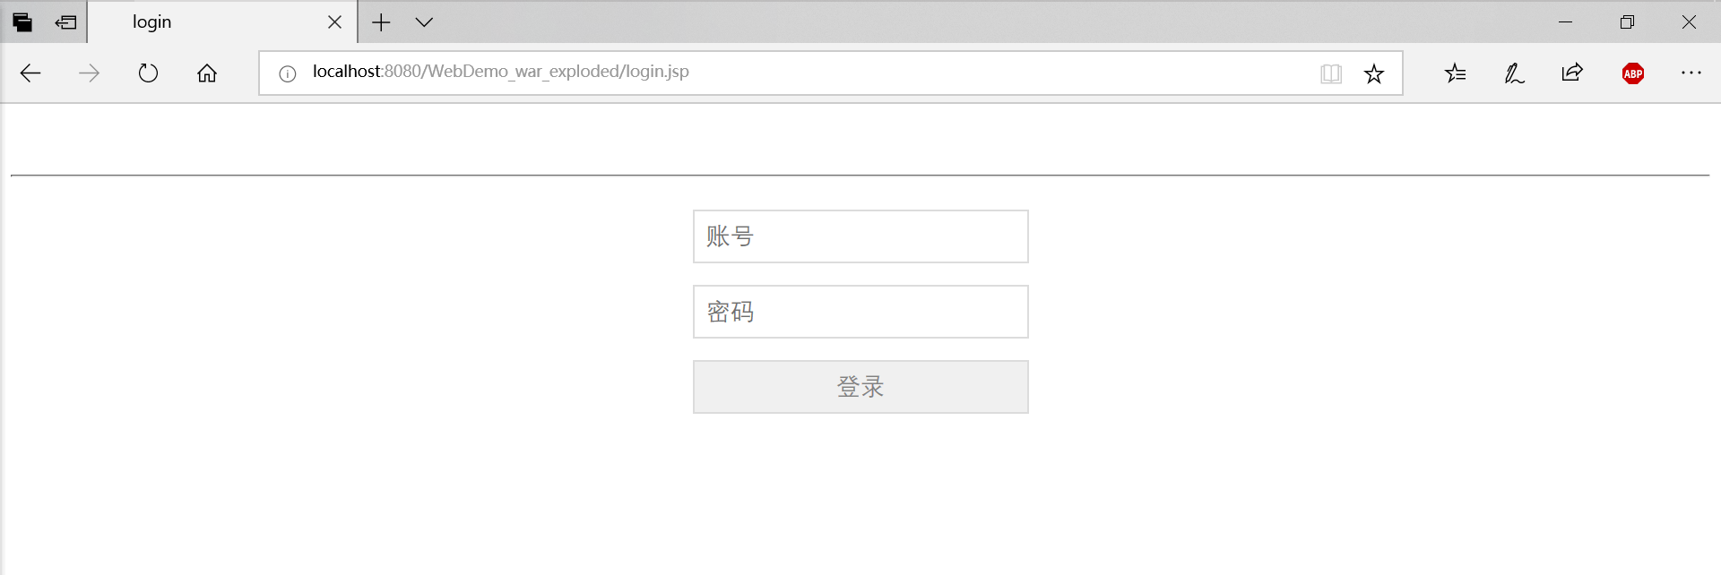

* 输入正确的账号密码

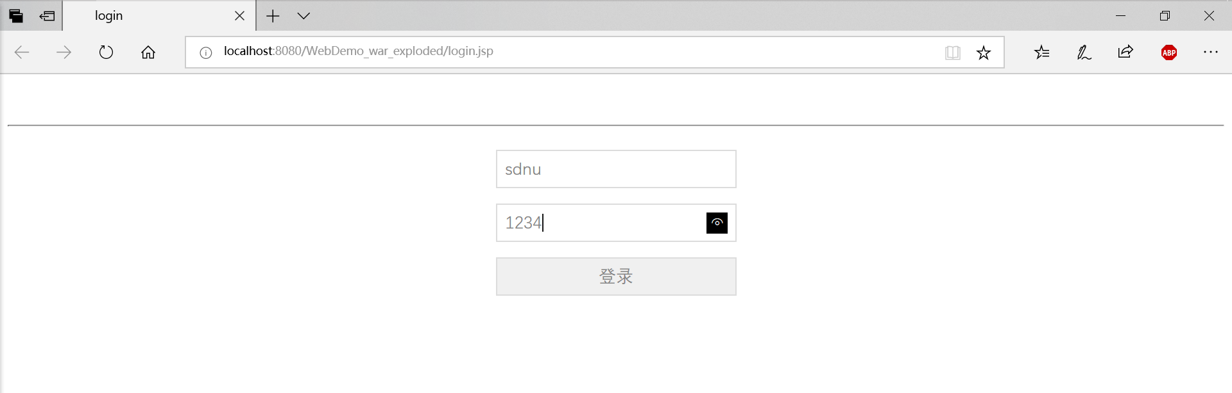

* 点击登录，跳转至welcome页面

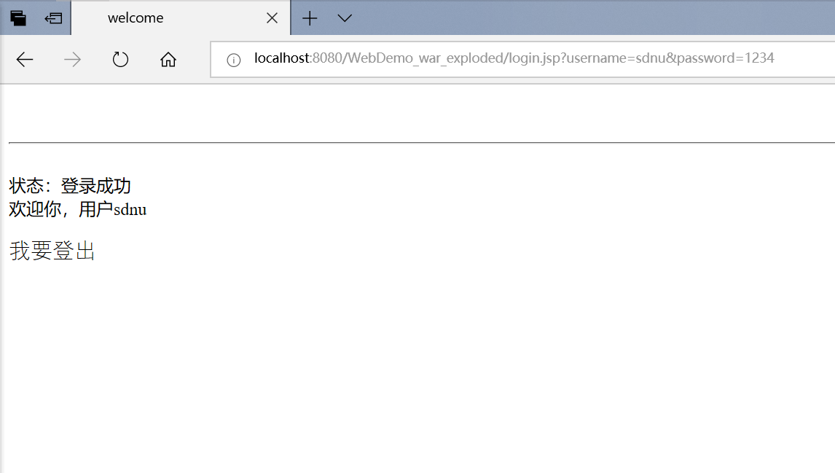

* 点击我要登出，来到logout页面

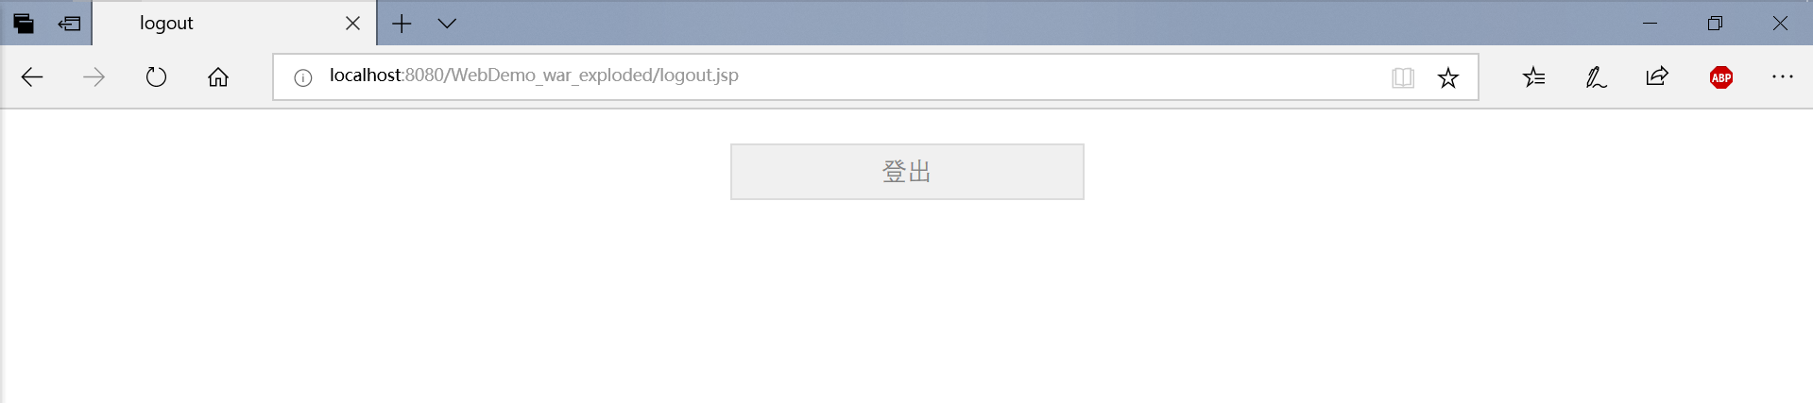

* 点击登出，跳转到login页面，同时显示登录状态

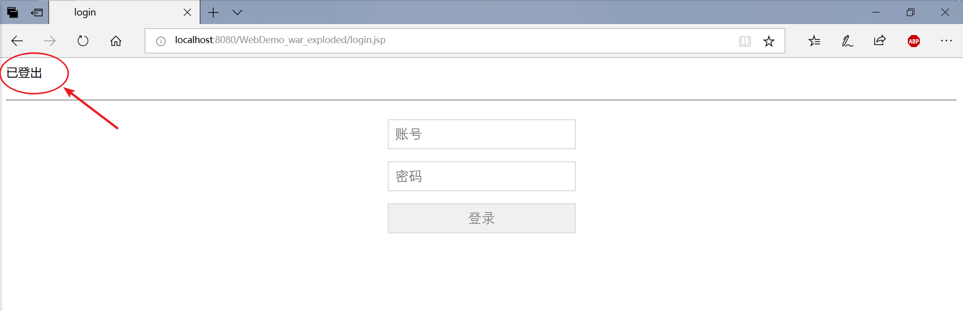

* 输入错误的账号密码，点击登录

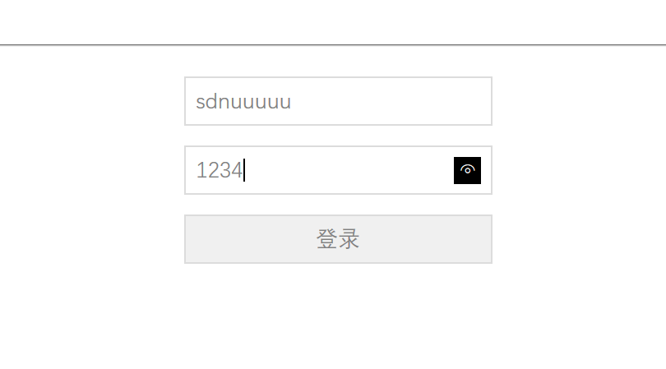

* 停留在登录页面，显示登录失败状态，同时清空账号信息

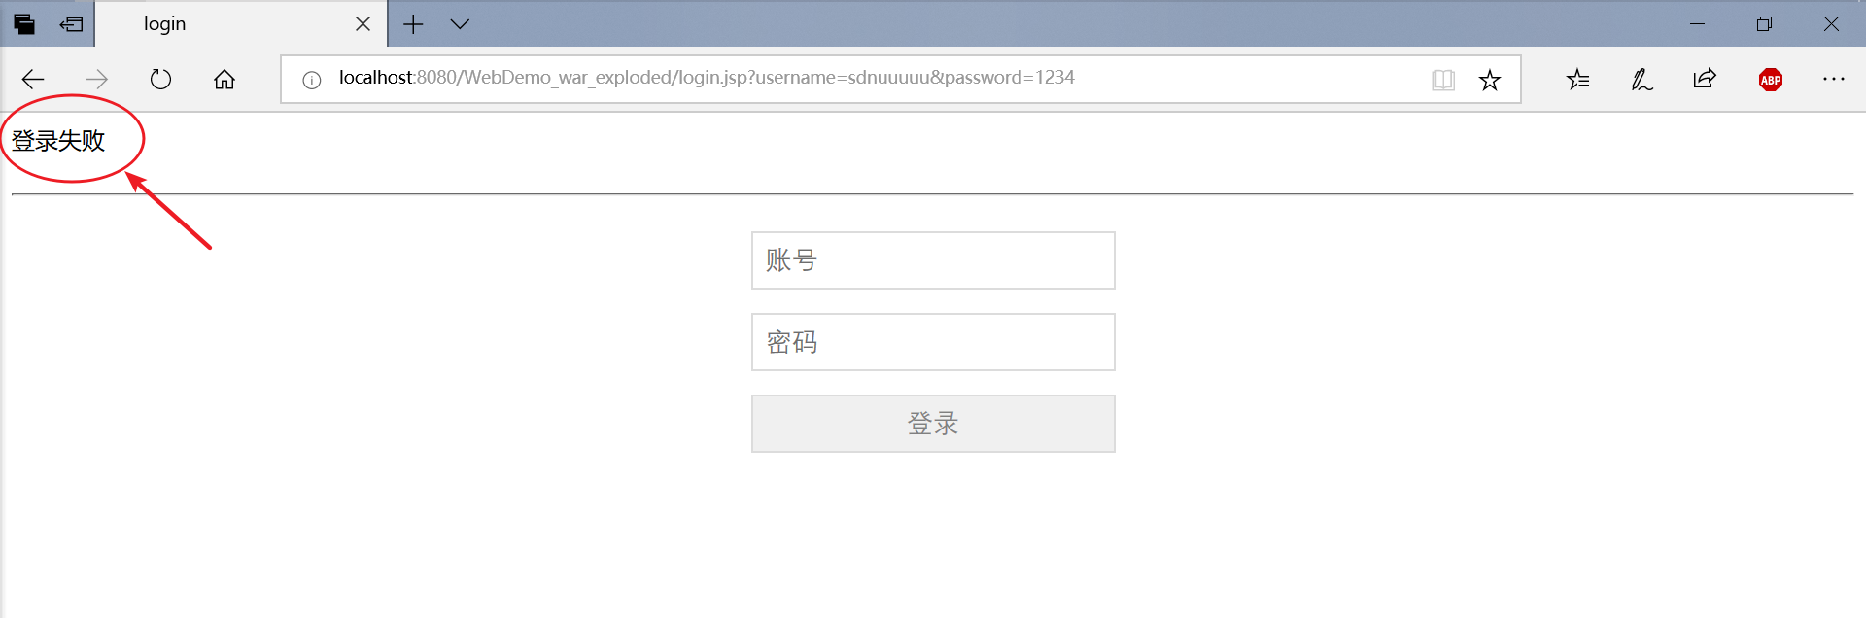

* 完整案例已上传至服务器：

<http://www.ruyunw.club/WebDemo_war/login.jsp>

* Github源码地址：

<https://github.com/RuYunW/Web-Homework/tree/master/WebDemo>

1. **心得与体会（不少于200字）**

通过简单的登录小案例，模拟了网站中广泛使用的功能，使JSP页面间的跳转、传值更加具体化，同时很好地学习、区别出pageContext、request、session、application四种属性及其方法间的应用，加深了理解。

在具体完成作业过程中，也出现了很多困难，比如最初的login页面经过from表单将username及password的值传递给自身，从接收到输出都没有问题，但在账号密码验证，即username.equals（u）出现了问题。不管怎么调试，服务器总是报500错误。后来，将两个String变量交换位值，即u.equals(username)后，问题消失。这个bug困扰了我至少一个小时，期间，我曾新建一个doLogin.jsp页面，将完整代码剪切至该页面下，修改form表单action=“doLogin.jsp”，页面正常跳转。至此，我仍不明白为何出现此bug。

除此之外，还有一开始调用getParameter（）方法时，IJ总是报错，后来发现是没导tomcat的jar包，此前在eclipse中使用未发现此问题，或许是编译器的差异吧。